冠硕 hybris系统
需求规格说明书
报表中心

当前版本: | V1.0
拥有者: | Devin
最后更新日期: | 2018-01-17
最后更新者: | Liam
作者: | Devin
创建日期: | 2018/1/3
批准者:
批准日期:

修订历史

版本号 | 更新日期 | 修订作者 | 主要改变描述
V1.0 | 2018-01-31 |  | 初稿版本
V1.1 | 2018-02-01 |  | 初稿修订
V1.2 | 2018-02-02 |  | 初稿修订
V1.3 | 2018-02-04 | Jerry Wang | 分解初稿创建

目 录
1. 涉及业务术语 5
1.1 本文基本业务术语概览 5
1.2 本文基本Hybris术语概览 5
1.3 本文流程图图标定义 6
2. 报表中心 8
2.1 商品报表分析 8
2.2 销售分析 8
2.3 用户分析报表 10
2.4 账龄分析报表 11
2.5 供应商寄售分析 11
3. 签署 13

涉及业务术语
以下是基于所有体检相关业务中包含的主要业务术语说明：

本文基本业务术语概览
序号 | 项目 | 说明
1 | 资质文件 | 商品的质量分析文件
2 | 信用额度 | 允许客户赊账下单的金额额度
3 | 账期 | 允许客户赊账的天数
4 | 预付 | 商品订单付款方式，订单先付款后发货
5 | 自提 | 提货方式，客户自己安排承运车辆到指定地点提货
6 | 销售合同 | 商品订单买卖双方盖章确认的、具有法律效用的合同文件
7 | 形式发票 | 一种非正式发票，是卖方对潜在的买方报价的一种形式
8 | 销售发票 | 一种用来表明已销售商品的规格、数量、价格、销售金额、运费和保险费、开票日期、付款条件等内容的凭证。
9 | 箱单 | 卖方向买方提供的商品清单，包含数量、尺寸、重量、型号等内容。

本文基本Hybris术语概览
序号 | 项目 | 说明
1 | 销售组织 | 销售组织代表公司中负责销售服务及产品的组织部门。每个销售组织代表一个行政上的销售单元，同时也是系统中进行销售和数据分析的基本单元。可以通过销售组织完成区域性的市场的划分、价格的确定等销售行为。每个销售事务都是在某个销售组织下完成处理的
2 | 用户 | Hybris平台帐号，包含客户、供应商、内部用户等类型
3 | 会员 | 客户帐号类型
4 | 商品 | 描述商品的基本信息，以及类别、目录、图片等业务信息。
5 | 仓库 | 库存的所在仓库
6 | 库存 | 商品的库存信息
7 | 留言 | 客户访问网站时的留言
8 | 价格表 | 根据客户分级等信息设置标准价格表，定期更新
9 | 促销规则 | 根据订单数量等信息设置促销规则，给予折扣优惠
10 | 购物车 | 客户在网站购买、添加商品的购物工具
11 | 商品订单 | 客户在网站购买商品的订单信息，包含商品信息、价格信息、付款信息、提货信息。

本文流程图图标定义
图标 | 定义 | 图标 | 定义
 | 开始或结束  Start/End |  | 线下流程Operation out of Hybris
 | Hybris系统操作  Hybris operation |  | Hybris系统凭证  Hybris document
 | 其他流程  Other process |  | 线下凭证  Document out of Hybris
 | 决策判断  Decision | 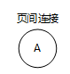 | 跨页连接  Cross page connection point
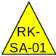 | 风险点  Risk |  | 关键内部控制  Key Internal Control

报表中心

商品报表分析

商品销售报表
用于分析商品的销售数量、销售对象、平均单价
根据产品分组统计商品的销售量、销售额（同比去年和今年）、变更率，客户。
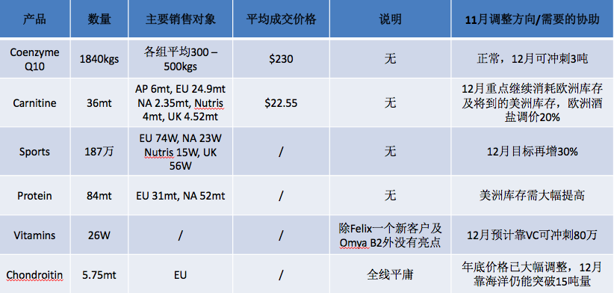

商品价格趋势分析
主要通过商品，期间（周），价格来分析商品的价格趋势

销售分析
主要用于订单销售分析、各业务组销售分析、各业务人员销售分析
待分析是否有报表可合并

订单明细表
按照客户、商品维度分析订单呈现信息
例如：买家信息、供应商信息、商品信息、收货信息、订单金额（可参照客户采购订单信息采集）

区域销售汇总表
UK、EU（FOOD、PET的这部分区域订单数据）销售额

各组出货达成情况分析（可合并业务指标报表）
通过选择查询时间条件（月）查询各组目标及出货总额
前置条件：
- 小组及成员设定，关联到订单内
- 设定每个成员的目标值（不具备该条件，系统内完成各小组业务汇总，导出表格后，维护小组目标，计算完成度）
样表如下：
 | 小组汇总 | 小组目标 | 完成度
EU | $10,742,366.34 | $12,000,000.00 | 89.52%
UK | $15,969,132.40 | $17,500,000.00 | 91.25%
Nutris | $2,278,772.00 | $3,000,000.00 | 75.96%
NA | $5,768,311.70 | $8,400,000.00 | 68.67%
AP | $4,519,738.02 | $6,000,000.00 | 75.33%
Japan & Korea | $2,102,830.71 | $2,600,000.00 | 80.88%
Food | $6,538,841.46 | $7,800,000.00 | 83.83%
Pet | $251,040.00 | $1,000,000.00 | 25.10%

每月区域销售汇总
通过区域、月份、销售额的维度，分析每月区域销售汇总数据

各组各月出货额分析
用于分析每个小组一段时间内的月出货额完成情况
统计维度：小组、选择时间内的月
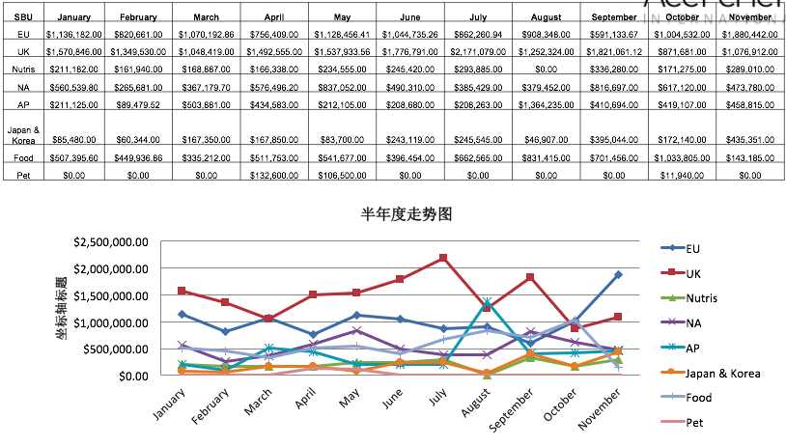

各业务员完成情况
维度：分组、成员、销售金额、月份
待表格导出之后，线下维护个人目标、计算完成度及预计完成度
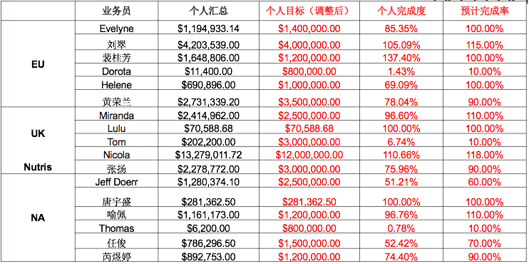

用户分析报表
用户购买情况分析
分析维度：所属区域、客户信息、订单金额
区域 | 客户 | 金额
UK | My Protein | $4 million
UK | Nutrition Group | $0.5 million
UK | Brunel | $0.42 million
EU | Bio-Itech | $0.25 million
EU | DSL | $0.24 million
NA | Westco | $0.85 million
NA | Dr. Vita | $1.65 million

账龄分析报表
按客户数量、按销售量、按订单量等各种占比分析账龄（预付、0-30天、30-60天、60-90天等）

供应商寄售分析
根据商品设定的商品归属，供应商查看自己寄售商品的销售数据。
- 查看自己寄售的商品信息及库存
- 查看寄售商品的订单
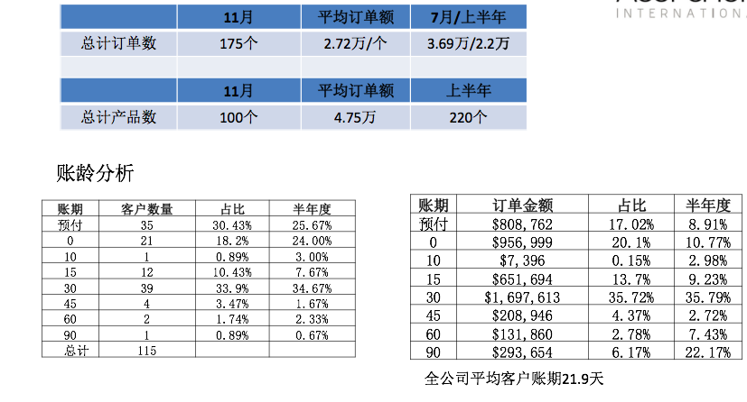

签署
此文档已经过您的审查与校正,您的签署说明此文档的格式及内容均符合相关要求,特此批准.

适用于 | 文件名称 | Version
Avida Health Pte. Ltd | 冠硕需求规格说明书 | V1.3

甲方：Avida Health Pte. Ltd
冠硕hybris 项目项目组
职务和姓名 | 签署栏 | 日期
项目经理
业务负责人

